التربية التحضيرية
2017/2018
الأستاذ / جعيجع المهدي
المذكرات
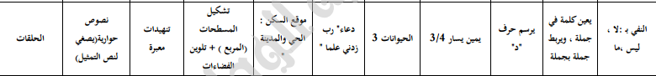

بسم الله الرحمن الرحيم
المستوى / السنة التحضيرية رقم المذكرة :......
النشاط / تعبير شفوي
الموضوع / النفي بــــ (لا - ليس – ما - )
الكفاءة القاعدية / القدرة على النفي بــ لا – ليس – ما .
مؤشر الكفاءة / يستعمل أدوات النفي .
الوسائل / المشاهد – السبورة – وكل ما يراه المربي مناسبا .
إنجاز الحصة
المراحل | أهداف التعلم | أفعال التعليم /التعلم | السندات | التقويم
1/ وضعية الانطلاق  تنظيم الفضاء | إدخال الأطفال  في جو الدرس  التعبير التلقائي | يعرض المربي على أطفاله مشاهد أو صورا :  التعبير التلقائي  ترك الحرية للأطفال يعبرون بتلقائية :  الأم تقطع البطيخ الأحمر .  البنت عندها كتاب .  المعلمة تعلّم الأطفال .  ملاحظة :( تترك الحرية كاملة للأطفال للتعبير عن المشاهد) | محتويات  المشاهد  السبورة | تشخيصي  التفاعل مع المشاهد  التواصل .
2/ مرحلة بناء التعلمات | يستنطق المشاهد .  يجيب عن الأسئلة .  يستنتج الجملة المقصودة .  يستعمل أداة النفي  (لا)  يستنتج الجملة المقصودة .  يستعمل أداة النفي  (ليس)  يستنتج الجملة المقصودة .  يستعمل أداة النفي  (ما) | الحصة الأولى  التعبير الموجه  المشهد (1)  ماذا تفعل الأم ؟  إلى أين يشير الولد ؟ وماذا يقول لأمه ؟  كيف ترد عليه ؟  المشهد (2)  ماذا تحمل البنت ؟  ماذا تقول لأخيها ؟ وكيف يردّ عليها ؟  المشهد (3)  من هذه ؟ ماذا تفعل ؟  هي تتحدث مع تلميذ . ماذا تقول له ؟ وكيف ردّ عليها ؟ | المشاهد  وما تحتويه  السبورة | تكويني  المشاركة في استنتاج الجمل .  وصف ما في المشاهد .  الوصف .  الاستعمال .  الاستنتاج  التوظيف في وضعيات جديدة .
2/ مرحلة بناء التعلمات |  | الحصة الثانية  أداة النفي (لا)  عرض المشهد (1)  مناقشة بين المعلم والتلاميذ للوصول إلى الجملة الآتية :  أنا لا أحب البطيخ الأحمر .  يخلق المربي وضعيات جديدة مع التنويع.  يوجه تلاميذه ويحفزهم على الإتيان بأمثلة مع تشجيعهم .  أنا لا أذهب إلى المدرسة يوم الجمعة ؟  أنا لا أكثر من الحلويات ؟ | المشهد 1  السبورة
2/ مرحلة بناء التعلمات |  | الحصة الثالثة  أداة النفي (ليس)  عرض المشهد (2)  مناقشة بين المعلم والتلاميذ للوصول إلى الجملة الآتية :  هذا ليس كتابي .  يخلق المربي وضعيات جديدة مع التنويع.  يوجه تلاميذه ويحفزهم على الإتيان بأمثلة مع تشجيعهم .  الجو ليس ممطرا .  هذه ليست برتقالة . | المشهد 2  السبورة  السبورة
2/ مرحلة بناء التعلمات |  | الحصة الرابعة  أداة النفي (ما)  عرض المشهد (3)  مناقشة بين المعلم والتلاميذ للوصول إلى الجملة الآتية :  أنا ما قرأت يا معلمتي .  يخلق المربي وضعيات جديدة مع التنويع.  يوجه تلاميذه ويحفزهم على الإتيان بأمثلة مع تشجيعهم .  أنا ما لعبت بالكرة .  أنا ما رأيت الأسد. | المشهد 3  السبورة | المناقشة .  التنويع والاستعمال .
3/ مرحلة  الاستثمار | يستعمل أدوات النفي:  لا --- ليس --- ما | الحصة الأخيرة  يتم في هذه الحصة مراجعة جميع ما قُدِّمَ في الحصص الثلاثة مع التنويع إن أمكن ذلك .  مثل :  انا لا أؤذي الحيوانات .  ليس أبي في الدار .  أنا ما كسرت غصن الشجرة . | السبورة . | تحصيلي :  المشاركة والتفاعل.

المشاهد

المشهد (1)
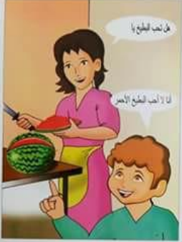
المشهد (2)
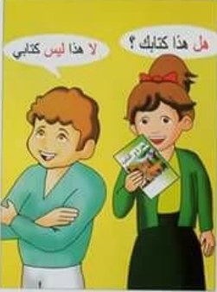
المشهد (3)
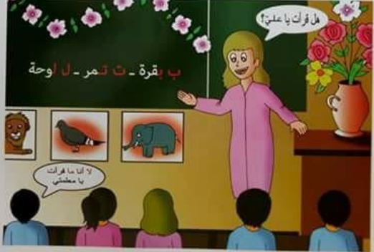
بسم الله الرحمن الرحيم
المستوى / السنة التحضيرية رقم المذكرة :......
النشاط / قـــــــــراءة .
الموضوع / أعين الكلمة في الجملة . ص 40
الكفاءة القاعدية / القدرة على تعيين كلمة في الجملة .
مؤشر الكفاءة / يميز بين كلمات الجملة .
الوسائل / السبورة – دفتر النشاط – صور .
سيرورة الحصة | وضعيات التعليم | وضعيات التعلم | التقويم
تنظيم الفضاء | يعرض المربي صورة شجرة ويطالب أطفاله بالحديث عن فوائدها . | الشجرة مفيدة تعطينا الثمار ونجلس تحت ظلها . وأنا لا أؤذيها . | تشخيصي  المشاركة والتفاعل.
بناء المعلومات | التعليمة (1) عرض ألواح كتبت عليها عناصر الجملة الأولى :  يقرأ المعلم كلمات الجملة مشوشة .  يقرأ الأطفال كلمات الجملة مشوشة أيضا .  ألعاب القراءة  1/ تشويش الجملة وإعادة ترتيبها من طرف التلاميذ .  2) إخفاء كلمة من الجملة والبحث عنها .  3 ) إضافة كلمة غريبة عن الجملة والأطفال يعزلونها .  4) التركيز على البطاقة التي تحمل كلمة (الشجرة) | يلاحظ كلمات الجملة مشوشة .  يقوم الأطفال بقراءة الكلمات مشوشة .  عن طريق ألعاب يتوصلون إلى ترتيب الجملة .  يميز بين كلمات الجملة . | تكويني  الملاحظة .  المشاركة .  التوصل إلى الجملة المقصودة
  أحب | الشجرة | المثمرة
بناء المعلومات | التعليمة (2) عرض بطاقات كتبت عليها عناصر الجملة الثانية: :  يقرأ المعلم كلمات الجملة مشوشة .  يقرأ الأطفال كلمات الجملة مشوشة أيضا .  ألعاب القراءة  1/ تشويش الجملة وإعادة ترتيبها من طرف التلاميذ .  2) إخفاء كلمة من الجملة والبحث عنها من طرف التلاميذ .  3 ) إضافة كلمة غريبة عن الجملة والأطفال يعزلونها .  4 ) التركيز على البطاقة التي تحمل كلمة (الشجرة) .  التعليمتان 3/4 : نفس العمل السابق مع الجملتين : | يلاحظ كلمات الجملة مشوشة .  يقوم الأطفال بقراءة الكلمات مشوشة .  عن طريق ألعاب يتوصلون إلى ترتيب الجملة .  يميز بين كلمات الجملة .  يعين الكلمة المقصودة في الجمل | الملاحظة.  الإجابات الفردية.  التوصل إلى الجملة المقصودة
  أجلس | تحت | ظل | الشجرة
  الشجرة | مفيدة
  حذار | أن | تؤذيها
استثمار المكتسبات | استعمال الدفتر  التعليمة (1) : ضعوا كلمة (الشجرة) في في مختلف الجمل في حيز .  التصحيح الجماعي .  التصحيح الفردي .  قراءة الجمل قراءة إجمالية . | يضع الأطفال حيزا حول كلمة (شجرة) :  يصححون على دفاترهم جماعيا ثم فرديا .  يقرؤون الجمل قراءة صحيحة . | ختامي  تعيين الكلمة في الجمل.

بسم الله الرحمن الرحيم
المستوى / السنة التحضيرية رقم المذكرة :......
النشاط / قـــــــــراءة .
الموضوع / أربط الجملة بالجملة . ص 41
الكفاءة القاعدية / القدرة إقامة علاقة بين جملتين متماثلتين .
مؤشر الكفاءة / يتعرف على مدلول الكلمات .
الوسائل / السبورة – دفتر النشاط – صور .

سيرورة الحصة | وضعيات التعليم | وضعيات التعلم | التقويم
تنظيم الفضاء | استدراج الأطفال للإتيان بجمل فعلية بسيطة مثل :  ماذا تلبس ؟  أين تذهب كل صباح ؟ | ألبس حذاء أسود .  أذهب الى المدرسة كل صباح . | تشخيصي  المشاركة والتفاعل .
بناء المعلومات | التعليمة (1) عرض بطاقات كتبت عليها عناصر الجملة الأولى :  يقرأ المعلم كلمات الجملة مشوشة .  يقرأ الأطفال كلمات الجملة مشوشة أيضا .  ألعاب القراءة  1/ تشويش الجملة وإعادة ترتيبها من طرف التلاميذ .  2) إخفاء كلمة من الجملة والبحث عنها .  3 ) إضافة كلمة غريبة عن الجملة والأطفال يعزلونها .  4) التركيز على اتجاه القراءة . | يلاحظ كلمات الجملة مشوشة .  يقوم الأطفال بقراءة الكلمات مشوشة .  عن طريق ألعاب يتوصلون إلى ترتيب الجملة .  يكتشف اتجاه القراءة . | تكويني  الملاحظة .  المشاركة .  التوصل إلى الجملة المقصودة
  يسقط | المطر | بغزارة
بناء المعلومات | التعليمة (2) عرض بطاقات كتبت عليها عناصر الجملة الثانية: :  يقرأ المعلم كلمات الجملة مشوشة .  يقرأ الأطفال كلمات الجملة مشوشة أيضا .  ألعاب القراءة  1/ تشويش الجملة وإعادة ترتيبها من طرف التلاميذ .  2) إخفاء كلمة من الجملة والبحث عنها من طرف التلاميذ .  3 ) إضافة كلمة غريبة عن الجملة والأطفال يعزلونها .  4 ) التركيز على اتجاه القراءة .  التعليمتان 3/4: نفس العمل السابق مع الجملتين: | يلاحظ كلمات الجملة مشوشة .  يقوم الأطفال بقراءة الكلمات مشوشة .  عن طريق ألعاب يتوصلون إلى ترتيب الجملة .  يكتشف اتجاه القراءة. | الملاحظة.  الإجابات الفردية.  التوصل إلى الجملة المقصودة
  تلبس | سارة | معطفا | أحمر
  تحمل | سارة | مطرية | صفراء
  تذهب | سارة | إلى | المدرسة
استثمار المكتسبات | استعمال الدفتر  التعليمة (1) : ضعوا علامة (×) أمام الجملة المماثلة للجملة المكتوبة في الإطار .  التصحيح الجماعي .  التصحيح الفردي .  قراءة الجمل الثلاث . | يضع الأطفال علامة(×) حول الجملة المماثلة :  يصححون على دفاترهم جماعيا ثم فرديا .  يقرؤون الجمل قراءة صحيحة . | ختامي  اكتشاف بنية الجملة .

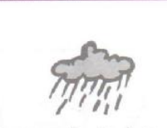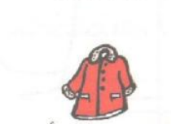

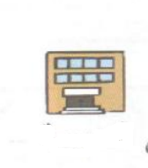

بسم الله الرحمن الرحيم
المستوى : السنة التحضيرية رقم المذكرة :......
النشاط: كتابة .
الموضوع :أرسم حرف (د) .
الكفاءة القاعدية : القدرة على رسم حروف .
مؤشر الكفاءة: يرسم حرف الدال .
الوسائل: النماذج 1 و 2 و3 / ألواح/ سبورة / أقلام تلوين / قلم الرصاص .
إنجاز الحصة
سيرورة الحصة | وضعية التعليم | وضعية التعلم | التقويم
الانطلاق | يأخذ المربي وضعا مناسبا للأطفال .  مراجعة رسم خطوط مدروسة على اللوحة .  < < < < < < < < < | يجلس الأطفال بشكل يراه المربي مناسبا .  يرسمون الخطوط . | تشخيصي  تنظيم الفضاء  ماذا رسمت؟
بناء التعلمات | يعرض المعلم على أطفاله صورة دجاجة (دال ومدلول)  النموذج 1  يطالب المعلم أطفاله بقراءة الصورة والتعبير عن مدلولها  ماهذا ياأطفال ؟.............................(هذه دجاجة)  انظروا لكلمة دجاجة سألوّن الحرف الأول فيها .  يأخذ المعلم القلم ويلون الحرف المقصود .  ( الأطفال يتابعون )  ماذا نسمي هذا الحرف ؟.................(د)  يدرب المعلم اطفاله على رسم الحرف في الفضاء وعلى الطاولة وعلى اللوحة .  يدعوهم على الإتيان إلى السبورة واتباع رسم الحرف بأصابعهم . | - ملاحظة الاطفال للصورة وربطها بمدلولها.  التعبير عن المدلول.  محاكاة في الفضاء وعلى الطاولة وعلى اللوحة .  - مراقبة الكتابة  - تصحيح الوضعيات  - مراقبة تصحيح طريقة الجلوس. | تكويني  ربط الدال والمدلول  المحاكاة .  كتابة الحرف د .  تلوين الحرف د .  - تصحيح الوضعيات
استثمار المكتسبات | توزيع النموذج 2 على الأطفال ومطالبتهم بتلوين الحرف .  توزيع النموذج 3 على الأطفال ومطالبتهم برسم الحرف .  التصحيح الجماعي على السبورة  التصحيح الفردي على نماذج الأطفال . | يقوم الأطفال بتلوين الحرف .  يقوم الأطفال برسم الحرف . | ختامي  تلوين الحرف د وكتابته .
ملاحظة :يقدم هذا النشاط هذا في حصتين
النماذج

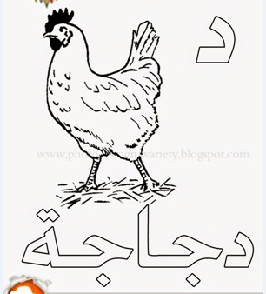
النموذج (1)

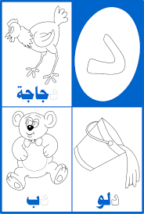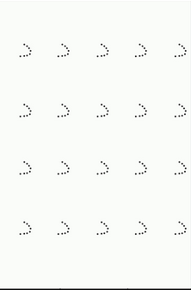
النموذج (2) النموذج (3)

بسم الله الرّحمن الرّحيم
المستـوى : السنة التحضيرية
مجال التعلــــــم : الرياضيات
الموضــــــــوع : يمين / يسار (3)
الكفاءة القاعدية : القدرة على التمييز بين اليمين واليسار .
مؤشر الكفــــاءة : ــ يميز بين يمين ويسار.
الوسائــل الجماعية : النموذج المرفق بحجم كبير - السبورة – الأقلام
الوسائـــل الفردية : النموذج المرفق بحجم صغير - اللوحة – الأقلام – دفترالنشاط –
إنجــــــاز الحصة
التقويم | االوسائل | أفعال التعليم /التعلم | أهداف التعلم | الوضعيات
تشخيصي  التمييز. | الأيادي | مطالبة الأطفال برفع اليد اليمنى ثم اليسرى .  يطلب من تلميذ الاتجاه يمينا ومن آخر الاتجاه يسارا . | التمييز بين يمين / يسار | وضعية الانطلاق:  اثارة الوضعية
تكويني  يلتزم بشروط التنفيذ .  يعين بسهم اتجاه الحركة .  يعرض الحل  يناقش إجراءات الحل .  تعيين الاتجاهات . | الألواح  النموذج المكبر  النموذج المصغر  السبورة  الأقلام الملونة  الأقلام | النشاط الأول  ـ شروط التنفيذ : يخرج المربي أطفاله إلى الساحة ومعهم ألواحهم .  يطلب من تلميذ السير جهة اليمين أو جهة اليسار .  التعليمة : عينوا بسهم اتجاه زميلكم .  ـ الإجراءات الممكنة : بعد الملاحظة ينفذ الأطفال الإجراء الممكن.  العرض والمناقشة : مناقشة حول ماتم التوصل إليه .  التصحيح الجماعي على السبورة .  التصحيح الفردي .  الحوصلة : .  النشاط الثاني  ـ شروط التنفيذ : يوزع المعلم النموذج المصغر 1 على الأطفال . ويعلق المكبر على السبورة .  التعليمة : لاحظوا ثم عينوا بسهم اتجاه كل حيوان .  ـ الإجراءات الممكنة : بعد الملاحظة ينفذ الأطفال الإجراء الممكن.  العرض والمناقشة : مناقشة حول ماتم التوصل إليه .  التصحيح الجماعي على السبورة .  التصحيح الفردي .  الحوصلة : السلحفاة تتجه يمينا – العصفور يتجه يسارا .  الفأر يتجه يمينــــا -- الأرنب يتجه يسارا . | النشاطات والتعليمات  الشروع في إجراء الحل .  عرض الحلول  المناقشة مع الزملاء .  التنفيذ بعد فهم التعليمة .  الحوصلة  تنظيم التعلمات الجديدة وتصديقها | بناء التعلمات:  مرحلة التجريب والتجسيد
ختامي  تعيين اتجاهات الرياح في كل بطاقة . | دفتر النشاط  أقلام التلوين  السبورة | تطبيق  ـ اجراء حوار مع التلاميذ حول الوضعية المقترحة مع شرح التعليمات . ص 44  التعليمة 1 : لاحظوا الصور ثم عينوا بسهم اتجاه الريح في كل بطاقة .  ـ شروع التلاميذ في العمل الفردي .  ـ التصحيح الجماعي ثم الفردي . | النشاط الفردي  تعزيز وتدعيم المعارف السابقة | الاستثمار
ملاحظة :عدد الحصص (2)

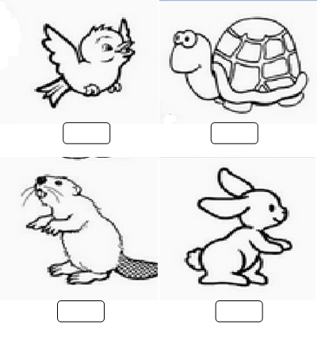

النموذج

بسم الله الرّحمن الرّحيم
المستوى : السنة التحضيرية المذكرة رقم:....
مجال التعلم: الرياضيات
الموضوع: يمين / يسار (4)
الكفاءة القاعدية: القدرة على التمييز بين اليمين واليسار.
مؤشر الكفـاءة: يميز بين يمين ويسار .
الوسائــــل:النموذجان المرفقان كوسيلة جماعية – النموذجان المرفقان كوسيلة فردية – دفتر النشاط – السبورة
إنجــــــاز الحصة
التقويم | السندات | أفعال التعليم /التعلم | أهداف التعلم | الوضعيات
تشخيصي  التمييز بين يمين / يسار | الألواح .  السبورة . | على الألواح ارسموا خطا عموديا .  ارسموا زهرة على يمين الخط و قريصة على يساره | يميز بين يمين / يسار | وضعية الانطلاق:  اثارة الوضعية
تكويني  يلاحظ النموذج .  يميز اليمين عن اليسار  المناقشة  يصحح أخطاءه  يلون القط المتجه لليمين .  ينفذ الإجراء  يصحح جماعيا | النموذج 1 المكبر  النموذج المصغر 1  الأقلام  السبورة  النموذج المكبر 2  النموذج المصغر 2 | النشاط الأول  ـ شروط التنفيذ : يوزع المعلم النموذج المصغر 1 على الأطفال .  ويعلق النموذج المكبر على السبورة .  التعليمة :لاحظوا النموذج ثم لونوا السلحفاة المتجهة لليمين بالأحمر والمتجهة لليسار بالأخضر.  ـ الإجراءات الممكنة : بعد الملاحظة ينفذ الأطفال الإجراء الممكن.  العرض والمناقشة : مناقشة حول ماتم التوصل إليه .  التصحيح الجماعي على السبورة .  التصحيح الفردي .  الحوصلة : اليمين / اليسار .  النشاط الثاني  ـ شروط التنفيذ : يوزع المعلم النموذج المصغر 2 على الأطفال . ويعلق المكبر على السبورة .  التعليمة : لاحظوا النموذج ثم لونوا قطا متجها لليمين بالأزرق وآخرمتجها لليسار بـالأصفر .  ـ الإجراءات الممكنة : بعد الملاحظة ينفذ الأطفال الإجراء الممكن.  العرض والمناقشة : مناقشة حول ماتم التوصل إليه .  التصحيح الجماعي على السبورة .  التصحيح الفردي .  الحوصلة : اليمين / اليسار. | النشاطات والتعليمات  الشروع في إجراء الحل  الحوصلة  تنظيم التعلمات الجديدة وتصديقها | وضعية  بناء التعلمات:  مرحلة التجريب والتجسيد
ختامي  يميز بين اليمين واليسار .  يكمل التلوين حسب النموذج . | دفتر النشاط  أقلام  السبورة | تطبيق  ـ اجراء حوار مع التلاميذ حول الوضعية المقترحة مع شرح التعليمات . ص46  التعليمة 1: لاحظو الصورة ثم لونوا بالأخضر طفلا متجها نحو اليمين وبالأحمر طفلا متجها نحو اليسار .  التعليمة 2: أكملوا التلوين حسب النموذج .  ـ شروع التلاميذ في العمل الفردي .  ـ التصحيح الجماعي ثم الفردي . | النشاط الفردي  تعزيز وتدعيم المعارف السابقة | وضعية  الاستثمار
ملاحظة :عدد الحصص (2)

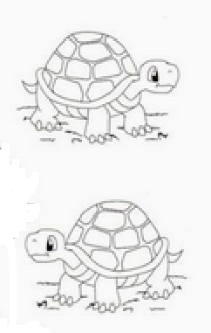

النموذج 1

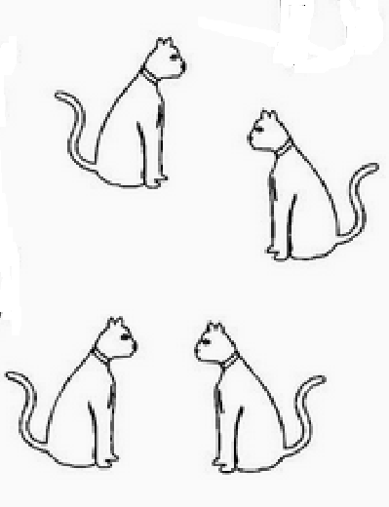

النموذج (2)

بسم الله الرحمن الرحيم
المستوى / السنة التحضيرية رقم المذكرة :......
النشاط / تربية إسلامية .
المجال / سلوك .
الموضوع / دعاء (( اللهم علمنا ماينفعنا ...............................وزدنا علما ))
الكفاءة القاعدية / القدرة على حفظ الدعاء والعمل به في الحياة اليومية.
مؤشر الكفاءة / يحفظ الدعاء حفظا جيدا.
الوسائل : السبورة .

الوضعيات | وضعيات وأنشطة التعلم | أهداف التعلم | التقويم
وضعية الانطلاق | بعد التهيئة يسأل المعلم :  لماذا تأتي إلى المدرسة ؟ ......... لأتعلم .  وماذا تحب أن تكون عندما تكبر ؟ ........طبيب / مهندس .... .  وكيف تحقق ذلك ؟ | يجيب عن الأسئلة . | تشخيصي  الاجابات الفردية .
بناء التعلمات | يكشف المربي عن دعاء طلب العلم مكتوبا على السبورة بخط جميل وواضح :  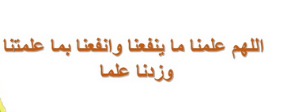  قراءة نموذجية من طرف المعلم للدعاء .  دعوة التلاميذ لقراءة الدعاء محاكاة .  شرح المعنى الإجمالي المبسط للدعاء .  تحفيظ الدعاء بالمحو التدريجي . | يكتشف نص الدعاء .  يستمع لقراءة المربي .  يحفظ الألفاظ خلف معلمه .  يفهم معاني كلمات الدعاء .  يتمرن على حفظ الدعاء .  ينطق بالألفاظ نطقا صحيحا . | بنائــــي  الاستماع .  فهم المعنى الإجمالي للدعاء  حفظ الدعاء بالمحو التدريجي
  اللهم | علمنا | ماينفعنا
  وانفعنا | بماعلمتنا | وزدنا
  علما
استثمار المكتسبات | القراءة الجماعية للدعاء .  الاستظهار الفردي للدعاء.  تصحيح الأخطاء . | يستثمر معارفه .  يذكر أمثلة عن طلب العلم . | ختامـــي  يعمل بالدعاء في مواقف حياتية تصادفه .

الحصة الثانية : نستغل هذه الحصة في مواصلة تحفيظ الدعاء .
الحصة الثالثة : نستغل هذه الحصة في دعم المكتسبات السابقة .
التعليمة : عبروا عن المشاهد الآتية ثم ضعوا أمام (✓)التصرف الذي يدل على طلب العلم و(×) تحت التصرف الذي لا يدل على طلب العلم :

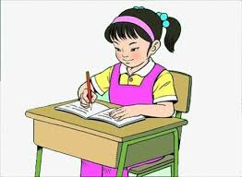

التبكير للمدرسة (.........) حل الواجبات(.........)

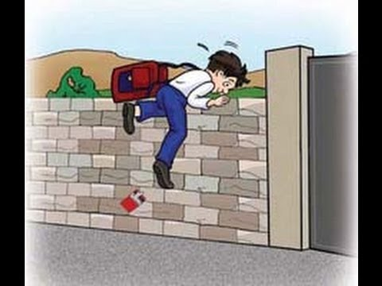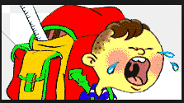

الهروب من المدرسة(.........) التأخر عن المدرسة(.........)

المـــــادة : تربية علمية رقم المذكرة :....... الوحــدة : الحيوانات(3) الكفاءة القاعدية: القدرة على التمييز بين الحشرات الالمفيدة والحشرات الضارة .
مؤشر الكفـــــاءة: يسمي بعض الحشرات / يفرز أشياء .
الوسائل : صور، السبورة، . كل ماهو مناسب .
إنجاز الحصة
التقويم | أفعال التعليم / التعلم | وضعيات وأنشطة التعلم | الوضعيات
تشخيصي  الاجابات الفردية | الحشرة التي تعطينا العسل  هي النحلة .  هي نافعة ..........  هي ضارة ............ | بعد تهيئة التلاميذ لجو الدرس يسأل المربي :  ما اسم الحشرة التي تعطينا العسل ؟  هل النحلة حشرة نافعة أم ضارة ؟ | ـ وضعية الانطلاق  مشكل
تكويني  الملاحظة والتعرف على مضمون الصورة  تسمية الحيوانات المفيدة .  تسمية الحيوانات الضارة .  توظيف المكتسبات.  الاستنتاج. | يلاحظ الأطفال الصور . ويتعرفون على مدلولها .  يتعرف الاطفال على ما يوجد في الصور.  يسمون الحشرات المفيدة .  يسمون الحيوانات الضارة .  يميز بين المجموعتين من الحيوانات .  يستنتجون خلاصة للدرس . | الحصة الأولى  الملاحظة والتجريب  يكشف المربي عن الصورة التي تعبرعن الحشرات المفيدة والحشرات الضارة ويطالب أطفاله بملاحظتها والتعبير عنها .  يتحاور معهم في مدلولاتها .  الصورة  ماهـذه ؟.....(حشرات)  سمّـها .......(نحلة – دعسوقة – ذبابة – جرادة – دودة الأرض -- صرصور – بعوضة – فراشة )  يقوم المربي مع تلاميذه إلى تصنيفها حسب الجدول الآتي :  الممارسة  كيف نسمي التي تفيد الإنسان ؟  (حشرات مفيدة)  وكيف نسمي الحشرات التي تضرّ بالإنسان ؟  (حشرات ضارة)  سمّ حيوانات أخرى أليفة واخرى غير أليفة .  الخلاصة  الحشرات المفيدة مثل : النحلة -الدعسوقة- الفراشة.  الحيوانات الضارة مثل : الذبابة – الجرادة– الصرصور | ــ مرحلة بناء التعلم  حل المشكل
  حشرات مفيدة | حشرات ضارة
  نحلة - فراشة – دودة الأرض  دعسوقة | ذبابة – صرصور – جرادة  بعوضة
ختامي  التمييز بين الحيوانات المفيدة والحيوانات الضارة . | يميز بين الحيوانات المفيدة والحيوانات الضارة .  يصحح جماعيا ثم فرديا . | الحصة الثانية  يسمح هذا النشاط بالتمييز بين الحشرات المفيدة والحشرات الضارة ص51  لاحضوا الصورة ثم اجعلوا الحشرات المفيدة داخل خط أخضر والحشرات الضارة داخل خط أحمر.  التصحيح الجماعي على السبورة .  التصحيح الفردي على الدفاتر . | استثمار المكتسبات
الصورة

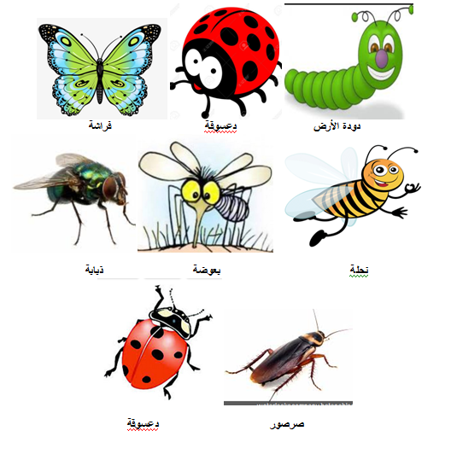

بسم الله الرحمن الرحيم
المستوى / السنة التحضيرية رقم المذكرة :......
النشاط / تربية مدنية
الموضوع / موقع السكن (الحي والمدينة) .
الكفاءة القاعدية / القدرة على تحديد موقع السكن .
مؤشر الكفاءة / يسمي حيّه ومدينته .
الوسائل / - الصور– - السبورة ............. كل ماهو مناسب .
إنجاز الحصة
المراحل | أهداف التعلم | أفعال التعليم /التعلم | السندات | التقويم
1/ وضعية الانطلاق  إشكالية | يجيب عن السؤالين | بعد تهيئة جو الدرس يسأل المربي أطفاله  هذين السؤالين ليثير فضولهم :  سمّ أفراد أسرتك ؟  أين تسكنون ؟ | صورة لمسكن | تشخيصي  تسمية أفراد الأسرة
2/ مرحلة بناء التعلمات  الحل | النشاط الاول :  حث التلاميذ على ملاحظة المشاهد لمعرفة محتواها وتسميتها . | عرض صورة لحس سكني وأخرى لمدينة وملاحظتها .  طرح أسئلة حول الصورتين على الأطفال :  عبروا عن الصورة 1  ماهذا ؟ ............ هذا منزل / دار / مسكن .  من يسكنه ؟ .............................الأسرة .  وأنت أين تسكن ؟.......................  عبروا عن المشهد 2  كيف نسمي هذه الصورة ؟..............حي سكني.  صفه ؟.................................فيه عدة منازل وهو واسع ونظيف ......... .  وأنت ماذا يسمى حيّك ؟........................  لاحظوا المشهد 3 ثم عبروا عنه .  هذه صورة لمدينة .  صفها . ........ ............................  وأنت ماهي مدينتك ؟..................... | المشاهد  السبورة  الصور | تكويني  الملاحظة  التعبير  المشاركة  الفرضيات  يصف مدينته .  تحديد موقع سكنه
2/ مرحلة بناء التعلمات  الحل | النشاط الثاني:  يحدد التلميذ موقع سكنه . | أنا أسكن في حي الوفاء مدينة المسيلة .  يقع بيتنا في حي 5 جويلية مدينة الجزائر . | المشاهد والصور
3/ إعادة الاستثمار | النشاط الثالث  يحفظ المفاهيم الأساسية المستخلصة | الخلاصة  تتكون المدينة من عدة أحياء .  المدينة واسعة وكثيرة السكان .  أنا أسكن بحي ......... مدينة ................ | السبورة | تحصيلي :  يحدد مقر سكناه ؟
الصور

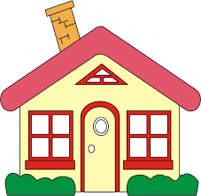
مسكن
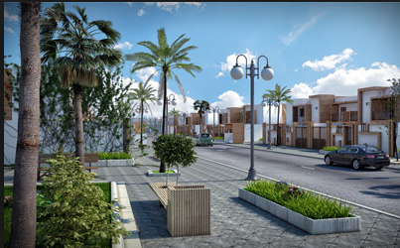
حي
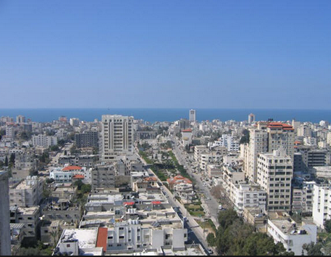

مدينة
المـــادة : تربية تشكيلية (رسم) القسم التحضيري
الموضـوع :تشكيل المسطحات (المربع) + تلوين فضاءات
الكفاءة القاعدية : القدرة على تلوين مربعات و التذوق الفني .
مؤشر الكفاءة : يختار الألوان المناسبة لتلوين مربعات .
الوسائل / أدوات الرسم – النموذج (( واحد كبير الحجم كوسيلة جماعية . وبحجم صغير كوسيلة فردية))
إنجاز الحصة
التقويم | أهداف التعلم | الأنشطة والمحتويات | الوضعيات
تشخيصي  استرجاع معلومات سابقة .  تصورات للحل | يوظف المكتسبات السابقة .  يضع فرضيات . | ماهي الأشكال الهندسية التي تعرفها ؟  اليوم سنلون مربعات بألوان تختارونها  فماهي ؟ | وضعية الانطلاق  الإشكالية
تكويني  اكتشاف الشكل المسطح .  الاختيار الحر للألوان .  تسمية الألوان .  اكتشاف تقنيات الرسم . | يترجم مدلول الرسم و يكشف أشكاله السطحية.  يتمكن من وضع حلول للمشكل.  يختار الألوان المناسبة لتلوين عناصر الرسم .  يتعرف على الخامات و يسمي الألوان.  يكتشف تقنيات و بعض فنيات الرسم. | - يعلق المعلم النموذج المكبر على السبورة.  - يوزع المعلم نموذج الرسم المصغر على أطفاله.  - يخرج الاطفال أدوات الرسم.  - بعد ترجمة مدلول الرسم المعروض يفتح المعلم  مناقشة مع الأطفال ، للتعرف أكثر على عناصره .  المربي: ماهي الألوان التي ستلون بها ؟  تترك الحرية للأطفال لاختيار الألوان التي سيلونون بها الرسم . | وضعية بناء التعلمات  الحـــل
ختامي  ابداء الرأي حول تلوين زميله؟ | يكتسب مهارة الرسم التدريجي .  ينمي لديه كفاءة العمل الذاتي. | ماهي الألوان التي اخترتها ؟  ولماذا ؟  - يظهر رسمه لزملائه قصد إظهار إمكاناته .  - يشعر بفرحة إنهاء عمله من خلال تشجيع معلمه له  و تحفيزه للعمل الأفضل مستقبلا . | استثمار المكتسبات
نموذج الرسم

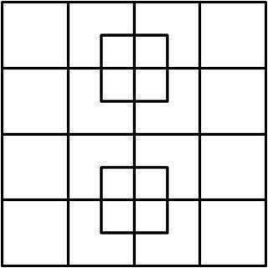

النشاط : تربيـة موسيقية. رقم المذكرة: .....
الموضوع : تنهيدات معبرة . القسم التحضيري
الكفاءة القاعدية : القدرة على استعمال الجهاز الصوتي بطريقة سليمة.
مؤشر الكفـــاءة : يكتشف قدرته الصوتية .
الوسائل : صورة قطة / السبورة / المسجل / أي وسيلة أخرى مناسبة .
التقويم | الأنشطة والمحتويات | أهداف التعلم | الوضعيات
تشخيصـــي  المحاكاة  . | مطالبة الأطفال بتقليد أصوات طبيعية كموج البحر وصفير الريح | يقلد أصوات طبيعية | وضعية الانطلاق
بنائــــــي  - التمييزبين التنهيدات .  التدرج في الإيقاع من السريع إلى البطيء والعكس .  - التجاوب مع الصوت.  - محاكاة المربي في حفظ النشيد . | النشاط الاول :  يقوم المربي بإجراء تمارين التنفس (شهيق / زفير) .  يسمع المعلم أطفاله ايقاعات بسيطة سريعة وبطيئة .  النشاط الثاني :  تطبيقات عن طريق الألعاب :  1 ـ تنهيدات معبرة عن الحزن .  2ـ تنهيدات معبرة عن الفرح .  ـ محاكاة تنهيدات مسموعة من طرف المربي .  النشاط الثالث :  تسميع أنشودة قطتي الصغيرة :  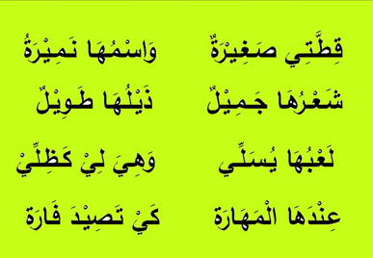  يُسْمِعُ المعلم الأطفال النشيد ثلاث مرات متتالية .  مطالبة الأطفال بتقليده فرديا .  مطالبتهم بتقليده جماعيا . | التمييز بين التنهيدات .  محاكاة الإيقاع  الإصغاء  التقليد | وضعية بناء التعلمات
ختامي  التدرب على ضبط الايقاع . | دعوة الاطفال إلى استظهار النشيد بيتا بيتا فرادى .  دعوتهم إلى الاستظهار الجماعي . | يستظهر النشيد فرديا وجماعيا . | استثمار المكتسبات

بسم الله الرحمن الرحيم
المستوى : القسم التحضيري . المذكرة: .......
المــــادة : مسرح وتمثيل .
الموضـوع: نصوص حوارية (يصغي لنص التمثيل)
الكفاءة القاعدية : القدرة على الإصغاء لنص تمثيل.
مؤشر الكفاءة : يحاكي النص التمثيلي .
الوسائل : / صور فصول السنة / كل ماهو مناسب .
إنجاز الحصة
الوضعيات | وضعية التعليم | وضعية التعلم | أهداف التعلم
وضعية الانطلاق | بعد تهيئة جو الدرس يسأل المربي أطفاله  (إثارة الفضول ) :  في أي فصل نحن ؟ .................  أيّ فصل تحبّه أكثر ؟ .............. | الشتاء .  أنا أحب فصل..... . | يجيب عن السؤال  يعبر عن شعوره .
بناء التعلمات | تعليق صور تمثل الفصول الأربعة  تقديم النص الحواري (الفصول الأربعة)  اجتمعت الفصول الأربعة ، واختلفت حول الفصل المفضل عند الإنسان .  قال فصل الشتاء : أنا فصل الخير والمطر ، والأطفال يحبون اللعب بالثلج في أيامي ، ويجلسون حول المدفأة .  قال فصل الربيع : أنا فصل الجمال والأزهار واخضرار الأشجار .  قال فصل الصيف : أنا فصل النشاط ، في أيامي تنضج الثمار ، ويلعب الصغار ، ويطول النهار .  قال فصل الخريف : أنا فصل سقوط أوراق الأشجار ، في أيامي يقطف الناس الزيتون ، وتستعد الأرض لنزول الأمطار .  الطبيعة : الإنسان يحب كل الفصول ولا يفضل واحدا عن الآخر .  يُسمِع المربي أطفاله النص الحواري مرتين .  يسأل المربي :  ماذا قال الشتاء ؟  وماذا قال الربيع ؟ الشتاء ؟ الخريف ؟  وماذا قالت الطبيعة ؟  أي فصل تفضل ولماذا ؟ | التعرف علي النص الحواري .  ادراك المعني الاجمالي للنص .  التعرف علي الأدوار.  الإصغاء الجيد .  فهم النص الحواري . | يتعرف على مضمون النص.  يفهم المعنى العام  للنص .  يحاكي النص .  يميز بين الفصول .  يجسد دوره .  يستظهر دوره .
استثمار المكتسبات | يقوم الأطفال بتمثيل الادوار ( الربيع - الشتاء – الصيف – الخريف – الطبيعة ).  يتدخل المربي في كل مرة لتصحيح الأوضاع . | الحركات التعبيرية .  الأداء الجيد للدور . | يعبر بحركات .  يؤدي دوره .

المستــــــــوى :القسم التحضيري . المذكرة: .......
المـــــــــــــادة : تربية بدنية .
الموضــــــــوع: الحلقات.
الكفاءة القاعدية : القدرة على المشاركة في نشاط رياضي .
مؤشر الكفاءة : ـ يحترم قواعد اللعب الجماعي .
الوسائل : – لباس رياضي – مناديل – حلقات – كل ماهو مناسب .
إنجــــــــاز الحصــــة
المراحل | افعال التعليم /التعلم | التوجيهات | التقويم
المرحلة التحضيرية  (مرحلة الإحماء العام) | تؤدى هذه المرحلة بعد استعداد التلميذ لتنفيذ المطلوب منه كالآتي :  1/ المشي والجري الخفيف .  2/ المشي في اتجاه معكوس .  3/ المشي بخطوات ثقيلة .  4/ الجري من وضعية جلوس .  يفصل كل تمرين عن سابقه بعملية الشهيق والزفير . | ترك مسافات بين الأطفال .  عدم فقدان التوازن .  التصحيح الفردي والجماعي للأخطاء .  يفصل بين كل نشاط وآخر بعملية التنفس (شهيق - زفير) | تشخيصي  يستعد لتنفيذ المطلوب .  ينفذ المطلوب .  يجري من وضعية جلوس .  يتنفس بعمق مع ثني الجسم للأمام .
المرحلة الرئيسية | لعبة (باقة الأزهار)  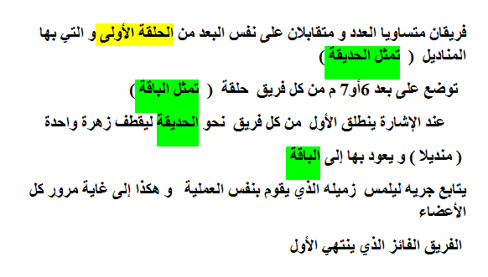  . | فهم المطلوب .  الجري السريع .  احترام قانون اللعب .  إعادة المحاولة .  تجنب الحوادث .  السرعة .  التشجيع والتحفيز . | تكويني  يحترم المنافس .  يعيد المحاولة .  ينجز الحركات .  ينافس للحصول على الفوز.
المرحلة الختامية | حوصلة ماجاء في الحصة .  إعلان النتائج .  المشي في الساحة و تقديم أنشودة .  العودة إلى الهدوء . | العودة إلى القسم بهدوء . | ختامي  يستعيد حالته الطبيعية .

